QUADRO DE ACABAMENTOS MORADIAS
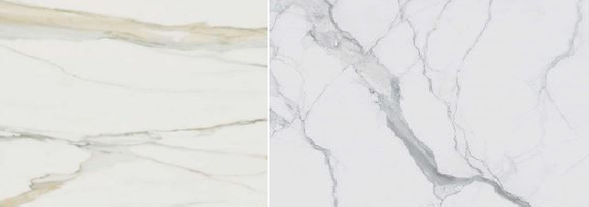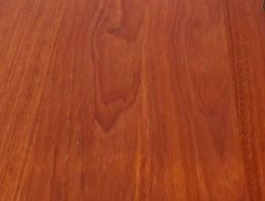
 | CASA 1 | CASA 2 | CASA 3 | CASA 4 | CASA 5
PAVIMENTOS
W.C. | STATUARIO GLOSSY 60 X 60 DA REX | STATUARIO GLOSSY 60 X 60 DA REX | STATUARIO GLOSSY 60 X 60 DA REX | STATUARIO GLOSSY 60 X 60 DA REX | STATUARIO GLOSSY 60 X 60 DA REX
COZINHA | CALACATTA  GLOSSY 80 X 80 DA REX | CALACATTA  GLOSSY 80 X 80 DA REX | CALACATTA  GLOSSY 80 X 80 DA REX | CALACATTA  GLOSSY 80 X 80 DA REX | CALACATTA  GLOSSY 80 X 80 DA REX
SALA | CALACATTA GLOSSY 80 X 80 DA REX | CALACATTA GLOSSY 80 X 80 DA REX | SOALHO DE AFIZÉLIA | SOALHO DE AFIZÉLIA | CALACATTA GLOSSY 80 X 80 DA REX
CORREDORES R/C | CALACATTA GLOSSY 80 X 80  DA REX | CALACATTA GLOSSY 80 X 80  DA REX | SOALHO DE AFIZÉLIA | SOALHO DE AFIZÉLIA | CALACATTA GLOSSY 80 X 80  DA REX
CORREDORES  1º E 2º PISO | SOALHO DE AFIZÉLIA | SOALHO DE AFIZÉLIA | SOALHO DE AFIZÉLIA | SOALHO DE AFIZÉLIA | SOALHO DE AFIZÉLIA
QUARTOS | SOALHO DE  AFIZÉLIA | SOALHO DE  AFIZÉLIA | SOALHO DE  AFIZÉLIA | SOALHO DE  AFIZÉLIA | SOALHO DE  AFIZÉLIA
REVESTIMENTOS | CERÂMICAS
W.C | STATUARIO GLOSSY (VÁRIAS DIMENSÕES) DA REX | STATUARIO GLOSSY (VÁRIAS DIMENSÕES) DA REX | STATUARIO GLOSSY (VÁRIAS DIMENSÕES) DA REX | STATUARIO GLOSSY (VÁRIAS DIMENSÕES) DA REX | STATUARIO GLOSSY (VÁRIAS DIMENSÕES) DA REX
COZINHAS TAMPOS  (TAMPO E ANTI-SALPICOS) | SILESTONE BRANCO | SILESTONE BRANCO | SILESTONE BRANCO | SILESTONE BRANCO | SILESTONE BRANCO
DIVERSOS
CAIXILHARIAS | MADEIRA LACADA A BRANCO RAL 9006 - GERCIMA
ESTORES EXTERIORES | WAREMA GU – RAL 7016 - CRUZFER
RECUPERADOR DE CALOR | 21105SF - STÛV
ELEVADOR | HOMELIFT - LIFTECH
LOUÇAS SANITÁRIAS | GALASSIA
TORNEIRAS | GESSI EMPORIO
COZINHAS GNEISSE | MOVEIS DE COZINHA MODELO SUGGIA BRANCO BRILHANTE
ELECTRODOMÉSTICOS | SIEMENS / VINOTECA LIEBER (CASAS 1, 2 E 3)/PLACA COM EXAUSTOR INCORPORADO DA BORA
LAVANDARIAS GNEISSE | MOVEIS DE COZINHA MODELO SUGGIA BRANCO BRILHANTE (não inclui maquina lavar ou secar)
ACESSORIOS DE COZINHA | INSTRUMENTOS PARA USOS DIVERSOS
AQS | SISTEMA COM BOMBAS DE CALOR
DOMOTICA | ILUMINAÇÃO, ESTORES E AC
CARPINTARIAS | MOVEIS EM MDF LACADOS A BRANCO
PORTÕES GARAGEM | AUTOMÁTICOS COMANDO COM TELEMOVEL OU COMANDO Á DISTÂNCIA

CALACATTA GOLD STATUARIO SOALHO AFIZÉLIA

